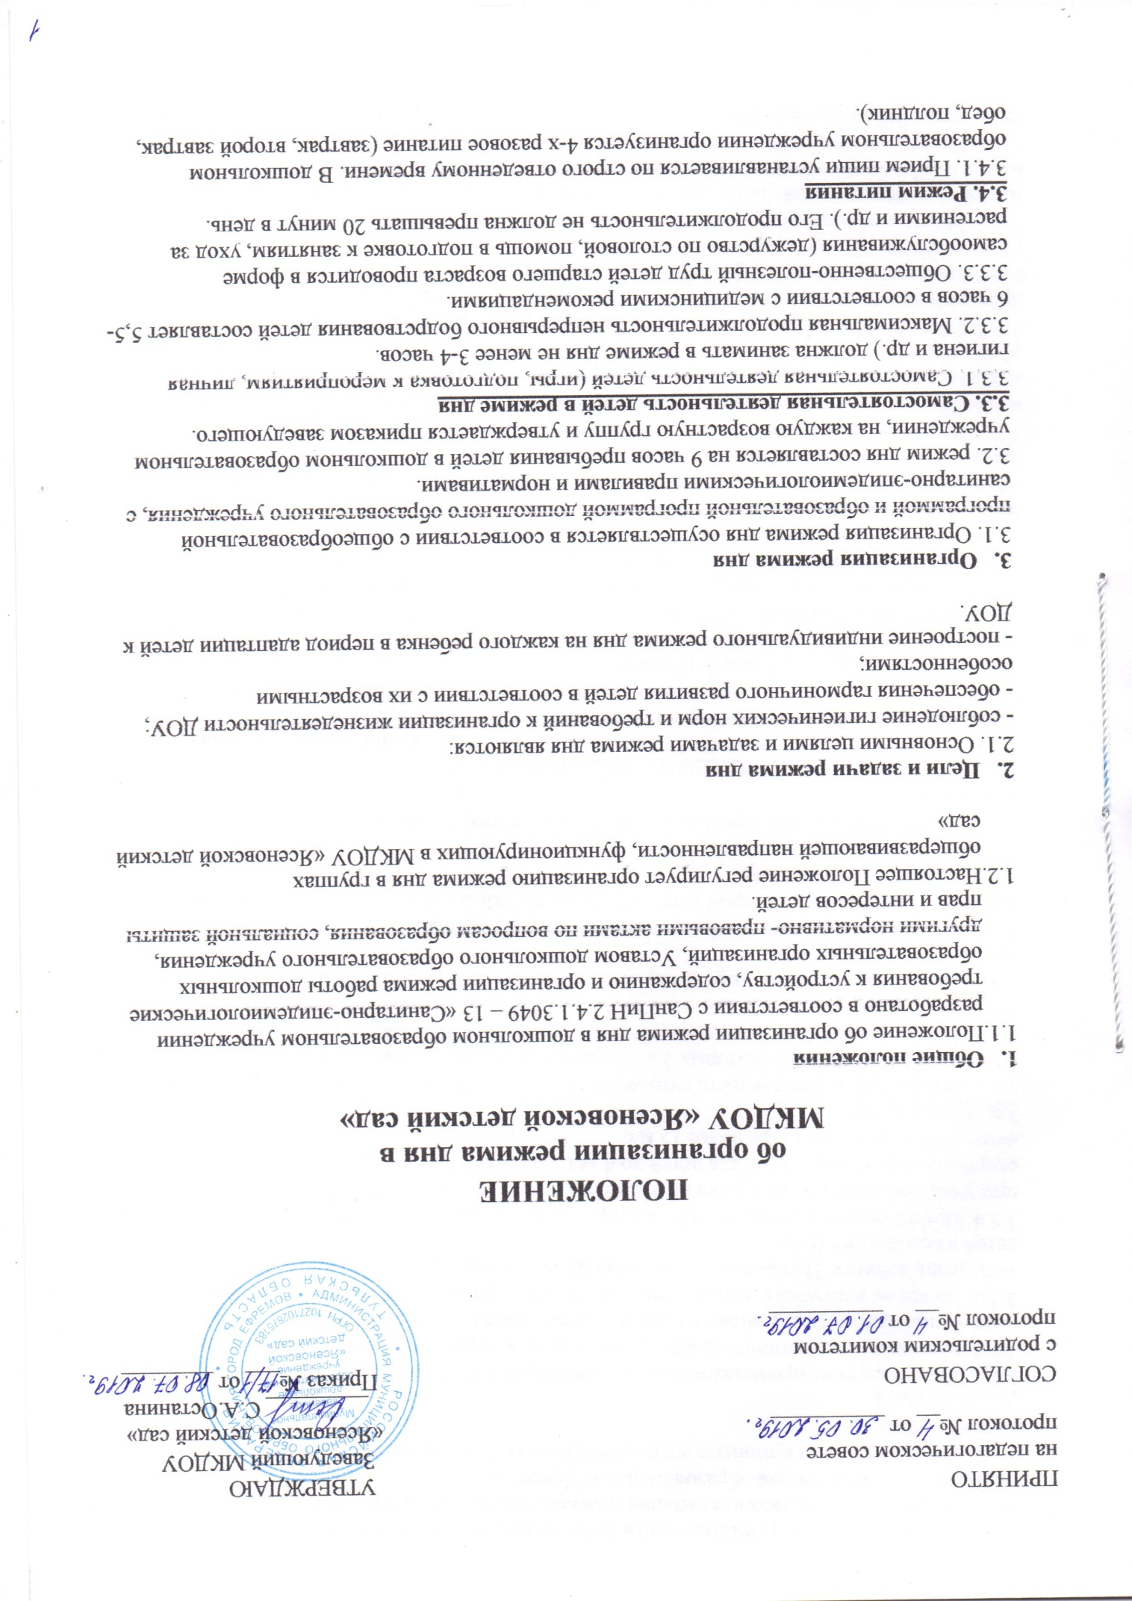

3.4.2. Для обеспечения преемственности питания родителей (законных представителей) информируют об ассортименте питания ребенка, вывешивая ежедневное меню за время его пребывания в дошкольном образовательном учреждении.
3.4.3. Питьевой режим организуется во всех группах. График смены воды установлен через каждые 2 часа.
3.5. Прогулки
3.5.1. Рекомендуемая продолжительность ежедневных прогулок детей составляет 3-4 часа.
3.5.2. рекомендуется организовывать 2 раза в день: в первую половину дня – до обеда и во вторую половину – после дневного сна или перед уходом детей домой.
3.5.3. Во время прогулки с детьми проводятся игры, физические упражнения, наблюдения, экскурсии, занятия. Подвижные игры проводятся в конце прогулки перед возвращением детей в помещение ДОУ.
3.5.4. При температуре воздуха -15С и скорости ветра более 7 м/с продолжительность прогулки сокращается. Прогулка не проводится при температуре воздуха ниже -15С и скорости ветра более 15 м/с для детей до 4 лет, для детей 5-7 лет при температуре воздуха ниже -20С и скорости ветра более 15 м/с.
3.6. Дневной сон
3.6.1. Общая продолжительность суточного сна для детей дошкольного возраста составляет не менее 12-12,5 часов, из которых 2-2,5 часа отводится на дневной сон.
3.6.2. Для детей от 1,5 до 3 лет дневной сон организуется однократно продолжительностью не менее3 часов.
3.6.3. Перед сном не рекомендуется проведение подвижных эмоциональных игр, закаливающих процедур.
3.6.4. Во время сна в спальне обязательно должен присутствовать воспитатель (или младший воспитатель), который несет ответственность за гигиену сна, охрану жизни и здоровья детей во время сна.
3.6.5. После дневного сна ежедневно организуются взбадривающая зарядка, полоскание горла йодно-солевым раствором, с детьми до 3 лет проводится контрастное воздушное закаливание.
3.7. Режим организации образовательного процесса
3.7.1. Максимально допустимый объем недельно образовательной нагрузки, включая педагогические мероприятия по дополнительному образованию, составляют:
- для детей раннего возраста до 3 лет – 10 педагогических мероприятий в неделю, продолжительностью не более 8-10 минут;
- для детей дошкольного возраста от 3 до 4 лет – 11 педагогических мероприятий в неделю, продолжительностью не более 15 минут;
- для детей дошкольного возраста от 4 до 5 лет – 12 педагогических мероприятий в неделю, продолжительностью не более 20 минут;
- для детей дошкольного возраста от 5 до 6 лет – 15 педагогических мероприятий в неделю, продолжительностью не более 25 минут;
- для детей дошкольного возраста от 6 до 7 лет – 17 педагогических мероприятий в неделю, продолжительностью не более 30 минут.
3.7.2. В группах раннего возраста допускается проводить одно педагогическое мероприятие в первую и одно педагогическое мероприятие во вторую половину дня. В теплое время года максимальное число педагогических мероприятий проводятся на участке во время прогулки.
3.7.3. Образовательная деятельность для детей старшего дошкольного возраста может проводиться во второй половине дня после дневного сна, но не чаще 2-3 раза в неделю. При проведении педагогических мероприятий ( кроме физкультурных и музыкальных) рекомендуется группу делить на подгруппы.
3.7.4. Максимально допустимый объем образовательной нагрузки в первой половине дня в младших и средних группах не превышает 30-40 минут, а в старшей и подготовительной 45 минут и 1,5 часа соответственно периодами непрерывной образовательной деятельности.
3.7.5. Перерыв между занятиями составляет не менее 10 минут. В середине занятия проводятся физкультминутки.

3.7.6. Образовательную деятельность требующую повышенной познавательной активности и умственного напряжения следует проводить в первую половину дня. Для профилактики утомления детей рекомендуется сочетать указанные педагогические мероприятия с физкультурными и музыкальными.

- Ответственность
  - Администрация дошкольного образовательного учреждения, воспитатели, младшие воспитатели, педагоги-специалисты несут ответственность за жизнь, здоровье детей, реализацию в полном объеме режима дня, качество реализуемых образовательных программ, соответствие применяемых форм, методов и средств организации образовательного процесса возрастным, психофизическим особенностям детей.
  - Программы, методики и режимы воспитания и обучения в части гигиенических требований допускаются к использованию при наличии санитарно-эпидемиологического заключения о соответствии их санитарным правилам.

